开滦二中2016～2017学年第二学期高二年级期末考试
政治试卷 命题：叶景瑞 审核：李志涛
说明：
1、本试卷分第Ⅰ卷（选择题）和第Ⅱ卷（非选择题）两部分，共8页。第Ⅰ卷第（1）页至第（7）页，第Ⅱ卷第（7）页至第（8）页。
2、本试卷共100分，考试时间90分钟。
第Ⅰ卷（选择题，共60分）
本卷共30题，每题2分，共60分。在每题后面所给的四个选项中，只有一个是正确的。
1、在下列选项的表述中，能反映下图由S1点到S2点运动的是
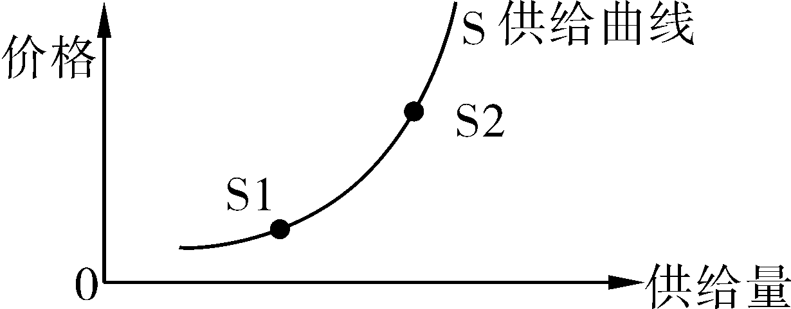
A．市场上生姜价格上涨，诱发生姜农户大增
B．空调促销，空调销售量增加
C．亚洲国家对黄金需求大增，推动黄金价格上涨
D．天气转暖，蔬菜价格下降，市民增加蔬菜消费
2. 2016年12月，某市城区猪肉均价为15.80元／斤，与2015年同期13.20元／斤相比，同比上涨19.70%。下列对该市城区猪肉价格变化原因推断合理的是
①临近春节人们过度消费诱发生活必需品价格大幅上涨
②去年生猪价格较低，生猪市场产能整体下降
③饲料、人工和防疫等费用上涨，饲养户积极性受挫
④人们消费结构优化升级，对猪肉的需求增加
A．①② B．②③ C．①④ D．③④
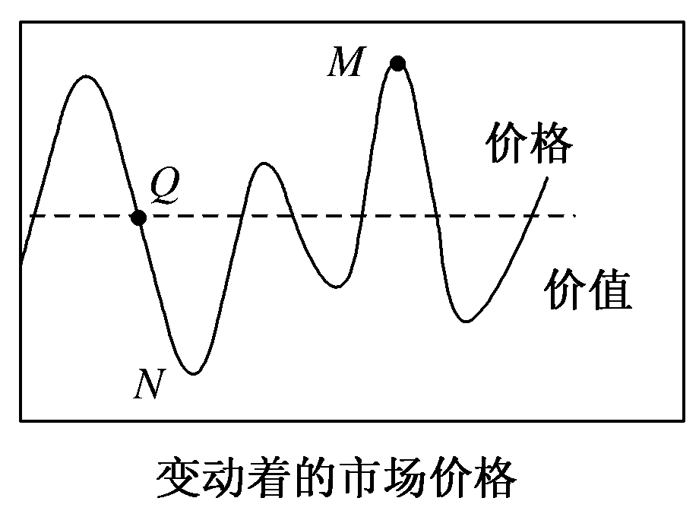
3、根据右图得出的合理结论有
①如果高档耐用品在N点，呈现买方市场，其替代产品需求量增加
②如果生活必需品在M点，呈现卖方市场，其互补产品需求量增加
③就单个交换过程看，Q点处于等价交换，M、N点处于涨落状态，但不能无限涨落
④农副产品在M、N、Q点弹性需求均不大
A．①③ B．③④ C．①② D．②④
4. 2016年11月24日，“2016国是论坛”在北京召开，本次论坛的主题是“新常态、新经济、新动能”。当前，“大众创业，万众创新”正在成为经济增长的新引擎、新动能。面对经济下行压力，要通过“双创”来推动经济的转型发展，增强全面深化改革的动力和活力。为实现这一预期目标，下列正确的是
①简化行政审批手续，提高市场准入门槛 ②健全创业政策制度，减免创业税费
③推进融资体制改革，实现居民收入增长 ④推进投资创业便利化，激发创新活力
A．①② B．①③ C．②④ D．③④
5.今年7月1日起我国全面推进资源税改革，并率先在河北开展试点工作，采取水资源费改税方式，将地表水和地下水纳入征税范围，实行从量定额计征，对高耗水行业、超计划用水以及在地下水超采地区取用地下水等行为，适当提高税额标准，正常生产生活用水维持原有标准不变。实施资源税改革
①是用经济手段引导经济活动参与者的行为
②可以化解产能过剩，减轻企业不合理负担
③目的是促进经济发展方式转变、增加财政收入
④有利于发挥税收的作用，优化资源配置
A．①② B．①④ C．②③ D．③④
6．分享经济是由第三方创建以信息技术为基础的市场平台，供应者从闲置的资源使用权的让渡中获得额外的收益，消费者则以合理的价格满足需求。“使用而不占有”和“不使用即浪费”是分享经济强调的两个核心理念，预计到2025年，全球采取分享经济摸式的收益可达3350亿美元。据此，以下观点合理的是
①分享经济符合社会发展趋势，传统经济已无优势
②分享经济能降低消费者生活成本，满足消费需求
③分享经济链接供需双方解决了资源稀缺的问题
④分享经济让资源拥有者在分享使用权中获得收益
A．①② B．①③ C．③④ D．②④
7.民间资本蓬勃发展是整个经济发展的一个象征，是有活力的表现，也是自信的表现。目前，最为重要的就是扩大准入，凡是政府政策没有规定不可以进入的，都应该让民间资本进入。上述材料表明
①扩大民间资本准入有利于增强国有经济的主体地位
②民间资本可以进入国民经济的所有领域、所有行业
③我国坚持多种所有制经济共同发展的基本经济制度
④扩大民间资本准入有利于促进生产力发展和综合国力增强
A．①② B．①③ C．②④ D．③④
8.德国人秉承财富创造以倾情投入、勤劳实干为本，职业技能注重实践，经验传承与科技创新相辅相成，这些特质为德国实体经济发展提供了稳定持续的能量。一批德国“农二代”从父辈手中接过“最接地气”的产业，100万农民创造了500亿欧元产值、人均产值5万欧元的奇迹。这表明
①劳动者是生产劳动的主体，是生产力发展的主导力量
②提高劳动者技能是发展农业生产的前提
③农业作为一种新型产业，具有巨大的市场潜力
④劳动者自身素质是增强农业竞争力、提高农业经济效益的重要因素
A. ①② B. ②③ C. ③④ D. ①④
9.2015年9月11日《国务院办公厅关于推进分级诊疗制度建设的指导意见》发布，指出：建立分级诊疗制度，是合理配置医疗资源、促进基本医疗卫生服务均等化的重要举措。提出2020年分级诊疗制度基本建立，到2017年基本实现大病不出县。这项改革有利于
①完善社会保障，改善人民生活 ②完善分配制度，调节过高收入
③实现社会公平，构建和谐社会 ④统筹城乡发展，实现优势互补
A．①③ B．②④ C．①② D．③④
10.2016年9月16日，国务院印发了《关于促进创业投资持续健康发展的若干意见》，意见的指导思想是牢固树立和贯彻落实创新、协调、绿色，开放、共享的发展理念。继续发挥政府的作用，优化服务改革，提出加强统筹协调和事中事后监管，构成促进创业投资发展的制度环境，市场环境和生态环境，加快形成有利于创业投资发展的良好氛围和“创业、创新+创投”的协同互动发展格局。这有利于
①加快推动万众创新 ②发挥政府对资源配置的决定作用
③营造更好的投资环境 ④加快企业“走出去”步伐
A．①③ B．②④ C．①② D．③④
11.2016年1月1日起施行的《中央定价目录》把中央定价的种类减少约46%，具体项目减少约80%，只保留了天然气、水利工程供水、电力、重要交通运输服务、特殊药品及血液等7种(类)。之所以保留极少数政府定价项目，是因为
①价格能够灵敏地反映供求并引导资源配置
②市场决定资源配置是市场经济的一般规律
③在公用事业和公益性服务等供给方面存在市场失灵
④定向精准调控有利于引导市场行为和社会心理预期
A.①② B.③④ C.①④ D.②③
12.2016年是《中国制造2025》全面实施之年。我国正不断加速推进国际产能合作，加快中国制造走出去的步伐。下列成绩单中，体现我国产能和装备“走出去”的是
①我国自主研发制造的硬岩掘进机首次出口到欧洲市场
②2015年我国对外承包工程业务完成营业额1540.7亿美元
③我国企业通过境外投资设厂逐步构建了全球营销网络
④截至2015年年底我国外资高技术制造业企业达1. 55万户
A．①③ B．①④ C．②③ D.②④
13.2016年12月的中央经济工作会议提出，要重视确保经济稳定增长，加大积极财政政策的力度，进一步强化经济托底政策。财政政策既能托底经济增长，也有利于解决经济发展包括“产能过剩”在内的中国经济的问题。其发挥作用的传导路径正确的是
①经济建设支出增加——社会总供给增加——企业生产规模扩大——国家经济增长
②降低创新型企业税收标准——企业税负减轻——研发投入增加——企业实现转型
③银行降低存贷款利率——企业融资成本减轻——研发投入增加——企业从供给低端迈向中高端
④政府加大公共服务投入——公共产品和服务总需求增加——提供公共产品的企业生产扩大——公共需要得到更好满足，实现经济社会发展
A．①③ B．①④ C．②④ D．②③
14．2016年11月9日报道，中共中央办公厅、国务院办公厅印发了《关于完善农村土地所有权承包权经营权分置办法的意见》指出，完善“三权分置”办法，不断探索农村土地集体所有制的有效实现形式，落实集体所有权，稳定农户承包权，放活土地经营权，充分发挥“三权”的各自功能和整体效用，形成层次分明、结构合理、平等保护的格局。农村土地的三权分置
①是农村基本经营制度的根本性变革 ②有利于增加农民收入
③有利于切实保障农民的土地所有权 ④有利于推动现代农业发展
A.①③ B.③④ C.②④ D.①②
15．《关于实行以增加知识价值为导向分配政策的若干意见》日前印发，提出要推动形成体现增加知识价值的收入分配机制，允许科研人员和教师依法依规适度兼职兼薪。此举是基于
A．社会主义经济存在着生产要素的多种所有制
B．按劳分配是我国最基本的分配原则
C．国家对公民权利的尊重，对劳动、知识、人才、创造的尊重
D．生产要素是价值的源泉
16.自2015年9月8日起，我国上市公司实行股息红利所得差别化个人所得税政策：对持股1年以上投资者的股息红利所得暂免征收个人所得税；对持股1个月以内和1个月至1年的，原政策不变，实际税负仍为20%和10%。此次政策调整对社会经济发展产生影响的合理传导顺序的是
①增加居民财产性收人 ②发挥税收政策的导向作用
③鼓励投资者长期投资 ④促进我国资本市场健康发展
A.①→③→②→④ B.③→②→①→④ C.②→④→③→① D.②→①→③→④
17.根据《贵州省第十届村（居）民委员会换届选举工作实施方案》的要求，2016年10月9日，绥阳县第十届村（居）“两委”换届选举工作动员会议召开，会议要求全县必须高度重视换届选举工作、要以严谨的作风和扎实的工作，确保换届选举工作任务圆满完成。绥阳县对换届选举工作高度重视，是基于村（居）民委员会选举
①是实行村（居）民自治的基础 ②是产生农村基层政权的重要渠道
③是村（居）民参与民主管理的主要途径 ④是村（居）民参与国家管理的基础和标志
A．①② B．①③ C．②④ D．③④
18. 一张葛优20多年前在《我爱我家》里颓废地躺在沙发上的剧照，竟然成了2016年夏天的网红和表情包。对于网友来说，“葛优躺”是一种压力之下的释放和自我调侃，本无可厚非，但对于公职人员而言，“葛优躺”就是慵、懒、散的代名词，拒绝“葛优躺”需要机关工作人员在工作中
①增强公仆意识，履职尽责、勤政为民 ②坚持从群众中来到群众中去的工作态度
③改变工作作风，提高工作效率 ④正确处理政府与市场、政府与社会的关系
A．①② B．③④ C．①③ D．②④
19.我国《法律援助条例》颁布实施已超过12周年。国家实施法律援助制度，就是让那些合法权益受到侵犯但因经济困难无力负担诉讼费的公民打得起官司，让那些确有冤情但正义难以伸张的公民打得赢官司。该制度的实施有利于
①国家尊重和保障公民的民主权利 ②保障公民对政府权力的制约和监督
③实现公民在法律面前一律平等的原则 ④人民群众监督宪法和法律的实施
A．①② B．③④ C．①③ D．②④
20.针对某市一些因为临时红绿灯摆放不合理造成交通拥堵的现象，交通专家李先生向政府提出了科学放置红绿灯的建议，并给予了详细的方案。市政府在认真分析李先生的建议的基础上，将临时红绿灯的位置进行了微调，交通拥堵的情况也有所缓解。这说明
①公民可以通过专家咨询制度参与民主决策 ②政府依法决策，提高决策的科学性
③政府落实了为人民服务的宗旨和对人民负责的原则 ④公民积极参与政治生活，行使民主权利
A.①② B.③④ C.①④ D.②③
21.国务院法制办就《中华人民共和国广告法（修订草案）征求意见稿》公开向社会征求意见。拟规定，任何组织或个人未经当事人同意或者请求，或者当事人明确表示拒绝的，不得向其固定电话或者个人电子邮箱发送广告。这
①反映出我国公民可以通过重大事项社会公示制度参与民主决策
②体现了立法机关坚持科学立法、民主立法，努力提高立法质量
③有利于强化对政府权力的制约和监督，提高政府工作的透明度
④体现了我国人民民主的真实性，有利于维护广大电信用户权利
A．①② B．②③ C．①④ D．③④
22.我国决定在公共服务领域广泛推行采用政府和社会资本合作模式(PPP)。PPP模式是政府和私企之间为提高公共产品和服务的合作融资模式，将市场机制引进基础设施的投融资领域。从有利于发展社会主义民主政治的角度看，此模式
①有利于促进政府转变职能，推动服务型政府的建设
②促进了投资主体的多元化与投融资体制改革
③将民间资本引入公共服务领域，强化公民意识与社会认同感
④创新资本运作模式，激发民间资本成为公共服务领域的主导力量
A．①② B．②④ C．①③ D．③④
23．清代张聪贤在《官箴》中论述“吏不畏吾严，而畏吾廉；民有服吾能，而服吾公；公则民不敢慢，廉则吏不敢欺。公生明，廉生威。” 这告诫，我们党和政府的各级领导干部应该做到
①自觉接受人民监督 ②始终保持清正廉洁 ③正确履行管理职能 ④依法行使手中权力
A. ①③ B. ②④ C. ①② D. ③④
24．2016年11月7日，十二届全国人大常委会全票通过了“香港特别行政区基本法第一百零四条的解释”。针对香港特别行政区立法会议员就职宣誓中出现的少数候任议员故意违反宣誓要求，损害国家和民族的利益等问题，全国人大常委会对基本法有关条文作出解释，明确了依法宣誓的含义和要求。下列认识正确的有
①全国人大常委会行使基本法解释权是对香港执行基本法的监督
②人大释法是行使国家立法权，所作法律解释具有最高的法律地位
③人大通过释法确立了“一国两制”框架内中央与香港的政治关系
④全国人大常委会所作法律解释与基本法具有同等效力
A. ①② B. ②③ C. ①④ D. ③④
25．新疆宗教界一直以来积极开展各种公益慈善活动，慈悲济世。每年定期举办“慈爱人间、五教同行”慈善周活动，推动宗教公益慈善事业发展。此外，在公益捐赠、安老助学、扶贫济困、心灵慈爱人间、五教同行慰藉、环境保护、公共设施建设等方面也发挥了积极作用。这表明新疆宗教界
①积极推进宗教与社会主义社会相适应
②发挥宗教的积极作用，促进宗教本质转变
③与当地政府共同行使社会服务的职能
④自觉承担维护国家稳定与发展的社会责任
A. ①④ B. ②③ C. ①② D. ②④
26．人民政协是我国政治生活中发扬社会主义民主的重要形式。下列关于共享单车规范发展的建议的出台过程，你认为排序合理的是
①市政府发布《推进共享单车规范发展的建议工作方案》，各部门联动监管
②市政协把《关于加快推进共享单车规范发展的建议》移交主管部门办理
③市商务局开展调研，形成《关于加快推进共享单车规范发展的工作方案》
④市政协委员提交《关于加快推进共享单车规范发展的建议》的提案
A. ②一③一④一① B. ④一②—③一① C. ③一②一④一① D. ③一④一②一①
27．政府依法行政是贯彻依法治国方略、提高行政管理水平的基本要求。下列做法中直接体现这一要求的是
①住建部依法清查治理城市建成区违法建设行为
②审计署依法对国有企业、国有资本进行审计监督
③十二届全国人大五次会议表决通过《民法总则》
④中共十八届六中全会审议通过《党内监督条例》
A. ①② B. ①③ C. ②④ D. ③④
28.2015年恰逢新疆维吾尔自治区成立60周年。60年来，新疆发生了翻天覆地的变化。1955年，新疆生产总值仅为12亿元，2015上半年就达到4 203. 41亿元。60年间，新疆的经济建设、社会发展、民生改善、边防巩固取得了前所未有的骄人业绩。这说明了民族区域自治
①是促进民族地区经济发展和社会进步的保证
②有利于保障民族地区少数民族人民当家作主
③有利于促进民族地区各项建设事业蓬勃发展
④有利于形成平等团结繁荣的社会主义民族关系
A．①② B．①③ C．②④ D．②③
29.2016年3月2日，联合国安理会一致通过第2270号决议，针对朝鲜核、导计划规定一系列制裁措施，重申支持重启六方会谈及通过和平方式实现半岛无核化。中国在半岛问题上有自己的利益关切和立场担当，中国以“朝鲜半岛不能有核，也不能生战生乱”为底线，对朝方推进核、导计划的做法不迁就，支持并倡导全面、完整执行安理会决议。这充分说明
①中国坚持独立自主的外交立场，秉承正确的义利观 ②安理会在解决国际和区域争端方面发挥着决定作用
③通过和平方式实现半岛无核化符合当今时代的主题 ④中国在维护自身特殊利益的同时兼顾国际社会合理关切
A.①③ B.②③ C.②④ D.①④
30.2015年的中国外交在周边和各个地区都不同程度地开创了新局面，特别是“一带一路”、“亚投行”和一系列援助基金的建立。国际舆论非常注意中国新提出的“外交理念”，如“义利观”、“共商、共建、共享”、“志同道合，是伙伴，求同存异，也是伙伴。朋友多了，路才好走”、以及三个“永不”（永不称霸，永不扩张，永不谋势力范围）。新提出的“外交理念”
①是中国外交的传承和顺应时代潮流的创新发展
②表明维护世界和平、促进共同发展是我国外交政策的基本目标
③说明中国在国际事务中的代表性和话语权进一步加强
④反映了中国是推动世界经济发展的积极因素和主导力量
A．①② B．①③ C．②③ D．③④
第Ⅱ卷（非选择题，共40分）
- （10分）阅读材料，回答问题。
材料：2016年12月16日结束的中央经济工作会议认为， 2016年，推动供给侧结构性改革取得初步成效，2017年将是供给侧结构性改革的深化之年。供给侧结构性改革的重要意义再次得到强调。要继续实施积极的财政政策和稳健的货币政策。财政政策要更加积极有效，预算安排要适应推进供给侧结构性改革。推动实施“双创”和“互联网+”行动计划，发挥制度创新和技术进步对供给升级的倍增作用，扩大有效供给；加快落后产能淘汰和‘僵尸产业”退出，促进企业效益和资源配置效率回升。
结合材料，运用“发展社会主义市场经济”的相关知识，说明如何推进供给侧改革，增强经济持续增长动力。(10分)

32.（10分）阅读材料，回答问题。
材料: 2016年9月28日，国家发改委召开了国有企业混合所有制改革试点专题会，国家发改委表示，推进混合所有制改革是深化国企改革的重要突破口。当前，必须加快推进改革，解决国有企业市场主体地位不明确、国有经济布局过宽、效率低下的问题。改革的主要任务是开放竞争性业务、推进政企分开、政资分开等。通过改革建立了权责对等、有效制衡、协调运转的公司法人治理结构，完善市场化的激励约束机制。
结合材料，运用企业与基本经济制度的知识，说明国家发改委关于深化国有企业改革意见的依据。（10分）

33.（10分）阅读材料，回答问题。
材料：党的十八大以来，以习近平同志为核心的党中央作出经济发展进入新常态的科学判断，构建了“十三五规划”，提出了创新、协调、绿色、开放、共享的发展理念，全面推进了依法治国，始终把人民放在最高的位置。在这一系列方针、政策的指引下，十八大以来经济社会取得了辉煌的成果：经济总量稳居世界第二位、经济结构逐步优化升级、经济增长获得新的驱动力、经济绿色化程度得到显著提升、人民生活水平实现持续改善、新型城镇化建设全面稳步推进、区域协调发展更加科学合理、深化对外开放取得重大进展、经济体制改革亮点频现。
结合材料，运用“中国共产党”的有关知识，说明中国共产党在十八大以来经济社会取得辉煌成果的过程中发挥了怎样的作用。（10分）

34．（10分）阅读材料，回答问题。
材料：就中美关系习近平主席指出，看待中美关系，要看大局，不能只盯着两国之间的分歧，正所谓“得其大者可以兼其小”。中美两国经济总量占世界三分之一、人口占世界四分之一、贸易总量占世界五分之一。这两个“大块头”不合作，世界会怎样？历史和现实都表明，中美两国合则两利、斗则俱伤。中美合作可以办成有利于两国和世界的大事，中美对抗对两国和世界肯定是灾难。中美双方应该要相互理解、相互尊重、增进互信、相向而行、共同努力，既造福两国，又兼济天下。
结合材料，运用《政治生活》中的“当代国际社会”的有关知识谈谈中美加强战略与经济对话的理论依据。10分

参考答案
1-5 ABBCB 6-10 DDDAA 11-15 BACCC 16-20 DBCCB 21-25 CCCCA 26-30 BADAB
31（10分）①加强国家宏观调控，通过实施积极的财政政策和稳健的货币政策，推进
供给侧改革。（4分）②实施创新发展驱动战略，推进“双创”和“互联网+”行动计划，发挥制度创新和技术进步对供给侧改革的倍增作用。（3分）③加快转变经济发展方式，推进经济结构性的战略性调整，清理僵尸产业，淘汰落后产能。（3分）
（说明：如果答出：全面促进资源节约和环境保护，增强可持续发展能力，将发展方向锁定新型领域、创新领域，创造新的经济增长点，促进经济发展。也可得3分，总分不超过10分）
- ①企业是市场经济活动的主要参加者，是国民经济的细胞。深化国企改革，开放竞争性业务、推进政企分开、政资分开等，有利于明确国有企业市场地位，利用市场机制安排生产经营。（3分）②国有经济控制国民经济命脉，对经济发展起主导作用，混合所有制是社会主义初级阶段基本经济制度的重要实现形式。推进混合所有制改革是深化国企改革的重要突破口，解决国有经济布局过宽、效率低下等问题，有利于国有资本增强控制力、提高竞争力。（4分）③公司制是企业的主要组织形式之一，建立权责对等、有效制衡、协调运转的公司法人治理结构，可以有效提高国有企业的运行效率和管理的科学性，增强发展活力。（3分）
33（10分）①中国共产党是执政党，是中国特色社会主义的领导核心。十八大以来，党
制定了一系列方针、政策为辉煌成就的取得发挥了领导核心作用；提供了正确的政治方向。（3分）②依法执政是中国共产党执政的基本方式。全面推进依法治国为辉煌成就提供了法制保障。（3分）③以人为本，执政为民是党的执政理念，全心全意为人民服务党的宗旨。始终把人民放在最高的位置，坚持了人民的主体地位，发挥了人民首创精神，保障了人民的各项权益。为辉煌成就的取得发挥了重要作用。（4分）
（说明：如果答出党提出了创新、协调、绿色、开放、共享的发展理念，丰富了中国特色社会主义理论体系，为辉煌成就的取得提供了思想保证。也可得3分，满分不超过10分）
34.①国家利益是国际关系的决定性因素，共同利益是合作的基础。中美对话符合双方的共同利益，有助于双方经济的发展。（4分）
②和平与发展是当今时代的主题。中美对话有利于推动两国关系健康稳定发展，维护世界和平，促进共同发展。
③中国实行独立自主的和平外交政策，中美战略与经济对话，有利于在和平共处五项原则基础上相互理解，推动世界和平，促进经济发展。
④当前国际竞争的实质是以经济和科技为基础的综合国力的较量。中美对话有利于提高两国综合国力，既造福两国，又兼济天下，增加互信。
⑤中美加强战略与经济对话，是中国走和平发展道路的体现，符合联合国宪章的宗旨和原则，利于促进国际合作与发展。
（说明：②-⑤每点3分，答出其中任意2点即可得6分，本题总分不超过10分）

